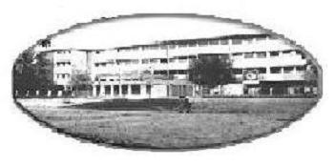 | Collège LE PARC  9 rue du parc  95310 St Ouen l’Aumône  Tél.: 01-34-64-23-51 / Fax: 01-30-37-34-06  E-mail : 0950039b@ac-versailles.fr  http://www.clg-leparc-st-ouen.ac-versailles.fr
Saint Ouen l’Aumône, le 02 Mars 2020

Note d’information Coronavirus

- Les nouvelles mesures :
- Les voyages scolaires à l’étranger sont annulés. Concernant le voyage en Espagne, les modalités de remboursement vous seront précisées ultérieurement.
- Les mesures de confinement des élèves et adultes revenant de zones à risque prennent fin.
Il est demandé à ces élèves et personnels confinés de reprendre les cours.

- Rappel des gestes et précautions :

- Se laver régulièrement les mains
- Tousser et éternuer dans son coude
- Utiliser des mouchoirs jetables
- Eviter la poignée de main ou la bise

- Les personnes et élèves qui ont des symptômes de type fièvre, toux, doivent rester à la maison et prévenir impérativement l’établissement.
- SAMU le 15 en cas de doute
- 0 800 130 000 pour les informations non médicales

- Continuité pédagogique :
- Si un enfant doit rester à la maison, les cours seront transmis sur pronote
- Si l’ensemble de l’établissement est fermé, un protocole est mis en place par la DSDEN, afin d’assurer la continuité pédagogique et les cours seront assurés via pronote + cours à distance du CNED.
L’ensemble des informations seront transmises régulièrement via pronote et le site du collège

N.BREILLAT
Principale Collège Le Parc

